

ЭЛЕКТРИЧЕСКАЯ ЛОВУШКА «GLEECON» ДЛЯ ЛЕТАЮЩИХ НАСЕКОМЫХ

ИНСТРУКЦИЯ ПО ИСПОЛЬЗОВАНИЮ

Для модели GС2-20

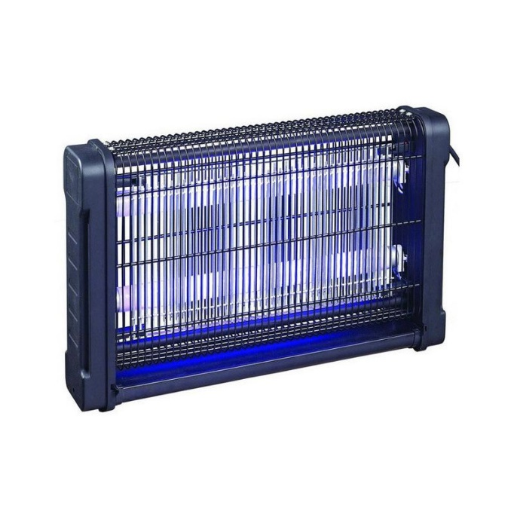
НАЗНАЧЕНИЕ ПРИБОРА И ПРИНЦИП РАБОТЫ:
Электрическая ловушка (инсектицидная лампа) «GLEECON» GС2-20 предназначена для уничтожения летающих насекомых в таких местах как: кухни, пищеблоки, пищевые производства, склады, супермаркеты и т.п.
Ультрафиолетовая лампа аппарата привлекает мух и других летающих насекомых и убивает их электрическим разрядом отлавливающей сетки. Погибшие насекомые попадают на поддон, откуда их легко удалить. Лампой можно пользоваться и без поддона. В основе работы прибора магнитный трансформатор, обеспечивающий максимальное уничтожение подлетающих насекомых. В комплект входит пульт дистанционного управления, с помощью которого удобно включать и выключать прибор на расстоянии. Хотя аппарат работает и при дневном свете, и при искусственном, его эффективность снижается при интенсивном освещении. Поэтому имеет смысл устанавливать аппарат там, где влияние других источников света минимально.

ТЕХНИЧЕСКИЕ ДАННЫЕ:

Размеры | 437х100х265 мм
Принцип работы | электрический разряд
Напряжение на сетке | 1600 Вольт
Мощность | 21 Вт
Материал корпуса | алюминий, огнеупорный пластик
Светодиодная лампа | F10T8/BL368
Напряжение питания | 220-240 В, 50/60Гц
Эффективная площадь действия | до 150 м²
Гарантийный срок | 3 года

ПРАВИЛА ЭКСПЛУАТАЦИИ:
- Прибор предназначен для использования только ВНУТРИ помещений.
- Не размещайте аппарат прямо у окна.
- В помещениях, где имеются продукты питания, аппарат можно устанавливать в непосредственной близости от места приготовления пищи, но не прямо над ним.
- Аппарат устанавливается выше уровня головы так, чтобы он не мешал движению возможных транспортеров.
- Не стоит размещать аппарат на сквозняке.
- Старайтесь поместить аппарат вблизи тех мест, откуда мухи попадают внутрь, например рядом с дверью, особенно если она недалеко от мусоросборника.
- Для достижения максимального эффекта аппарат должен работать 24 часа в сутки.
- Подключайте прибор только к электрической розетке с напряжением и частотой, указанными на этикетке или инструкции прибора.

ТРЕБОВАНИЯ ПО БЕЗОПАСНОСТИ:
- Нельзя устанавливать аппарат там, где находятся легковоспламеняющиеся газы или взрывчатые вещества.
- Всегда извлекайте штепсельную вилку из гнезда при ремонте или чистке прибора.
- Устанавливайте прибор в недоступном для детей месте.
- Дети могут пользоваться прибором только под присмотром взрослых.
- Не допускайте попадания воды внутрь прибора.
- В случае, если в прибор попала вода, его следует немедленно отключить от сети и тщательно просушить.
- НЕ УСТАНАВЛИВАЙТЕ АППАРАТ СНАРУЖИ ПОМЕЩЕНИЙ.
- Внимание! После отключения аппарата от сети на решетке остаётся напряжение. Во избежание удара током его нужно снять металлическим предметом с изолированной ручкой.

РАСПАКОВКА АППАРАТА
Каждый аппарат был внимательно инспектирован и тщательно упакован перед отправкой с завода. Прежде, чем выкинуть упаковку, внимательно ее осмотрите на случай возможного повреждения при транспортировке.
Выньте аппарат из упаковки и обязательно надлежащим образом утилизируйте все упаковочные материалы, чтобы они не нанесли вред окружающей среде.

УСТАНОВКА
Все модели инсектицидных ламп работают от сети переменного тока 50 Гц и напряжением 220 В.
Прибор GС2-20 имеет сетевой шнур длиной около 1,80 метра. Если возникает необходимость удлинения шнура, то это должен сделать специалист. Проверьте, чтобы провода были должным образом защищены.
Прибор GС2-20 подвешивается к потолку или устанавливается на ровной поверхности. По соображениям безопасности следует использовать для крепления обе подвесные цепочки. В сырых помещениях следует пользоваться только цепями со сваренными звеньями.
Устанавливайте прибор на высоте 2 - 2,5 м от пола.
Устанавливайте в местах скопления летающих насекомых.

КОМПЛЕКТАЦИЯ:
- Электрическая ловушка – 1 шт.
- Светодиодные лампы F10T8/BL368RoHS - 2 шт.
- Крепеж (цепочка) – 1 шт.
- Инструкция – 1 шт.

ЗАМЕНА ЛАМПЫ ИЛИ СТАРТЕРА
Насекомые привлекаются в аппарат ультрафиолетовым светом. Этот свет, невидимый для человеческого глаза, со временен ослабевает, хотя на глаз лампа не меняется. Для сохранения эффективности аппарата рекомендуется ежегодная смена ламп.
Для замены ламп или стартера следует:
- Отключить аппарат от сети.
- Вынуть поддон для насекомых.
- Ослабить винты на корпусе крышки над решеткой и аккуратно снять ее.
- Взять по очереди каждую лампу в отдельности и поворачивая ее в обоих направлениях примерно на 90º, вынуть ее на себя (стартер следует вращать примерно на 45º).
- Чтобы вставить новые лампы, повторите вышеописанную процедуру в обратном порядке.
- Следует использовать лампы только того же типа. Например, нельзя пользоваться бактерицидными лампами, так как они имеют другую световую волну, обжигающую глаза и кожу. Для выбора нужной лампы проверьте тип, указанный на каждой модели аппарата.
- Рекомендуется доверить замену ламп специалисту.

ЧИСТКА И УХОД:
Помимо смены ламп и стартера, аппарат не требует никакого ухода, - только содержания в чистоте.
  - Обязательно отключайте аппарат из сети перед чисткой.
  - После этого удалите насекомых из поддона, сняв его.
  - Почистите сетку, вынув ее предварительно из аппарата, обычной щеткой или, если сетка очень загрязнена, влажной матерчатой салфеткой. Если случится какая-то поломка в электрической части, не разбирайте аппарат самостоятельно. Доверяйте ремонт только
специалисту.

ТРАНСПОРТИРОВКА И ХРАНЕНИЕ
Транспортировка и хранение электрической инсектицидной лампы GС2-20 без упаковки завода изготовителя не гарантирует ее сохранности. Повреждения прибора, возникшие в результате перевозки и хранения без заводской упаковки, устраняются потребителем.

УТИЛИЗАЦИЯ
Старые электроприборы и установленные внутри них лампы нельзя утилизировать как обычные бытовые отходы, а необходимо доставлять в центр вторичной переработки отходов для электрического и электронного оборудования. Информация о соответствующих центрах переработки отходов может быть представлена местными органами власти.

 |  |  | 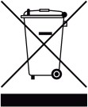 | 

Сделано в Китае.
Изготовитель: Glee Electricals Manufacturing Co., Ltd No. 18, NanXing Road, XiaoLan Industrial Zone, XiaoLan Town, Zhongshan City, Guangdong Province, China («Гли Электрикалс Мануфэкчуринг» ЛТД, Китай).
Tel.: 0086-760-22266 551/516 Fax: 0086-760-22266 519 Contact Person: Justin Email: sales1@zsglee.com

